Bilder einer Glühwendel

Geräte: Grundplatte, Experimentierleuchte, Linse +50 mm, Schirm mit Magnetfuß (aus der Phywe Optik), Stelltrafo 12 V~

Versuchsaufbau und Versuchsdurchführung:

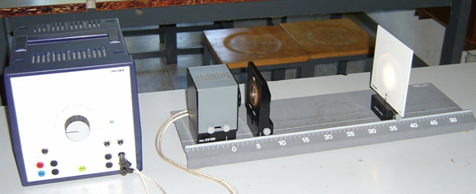
Beachte: Die Glühwendel befindet sich in Nullposition, wenn die Lampenmarkierung etwa auf –1 cm steht. Im Bild beträgt daher die Gegenstandsweite 6 cm und die Bildweite 30 cm.

Erzeuge stets ein scharfes Bild der Glühwendel.
Rücke die Linse näher an die Experimentierleuchte heran bzw. weiter von ihr weg.
Was beobachtest du?

Aufgabe:

Beschreibe und erkläre deine Beobachtungen.

Die nachstehende Skizze soll dir die Erklärung erleichtern.

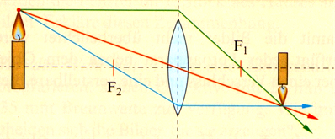

Nur zum Spielen:

Verschiebe bei dem oben dargestellten Versuchsaufbau die Linse so weit nach rechts, bis wieder ein scharfes (jetzt aber sehr kleines) Bild der Glühwendel entsteht.
Was fällt bei der Gegenstandsweite und Bildweite auf?

